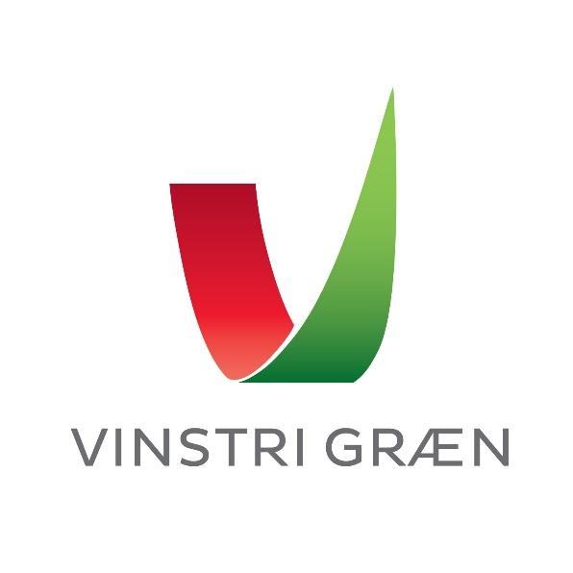
Stjórn Vinstrihreyfingarinnar - græns framboðs

Föstudagur 13. janúar 2023

21. fundur stjórnar VG, haldinn í Golfklúbbi Mosfellsbæjar 13. janúar 2023

Katrín Jakobsdóttir stýrði fundi

Sóley Björk Stefánsdóttir ritaði fundargerð

Mætt eru: Katrín Jakobsdóttir, Guðmundur Ingi Guðbrandsson, Sóley Björk Stefánsdóttir, Elín Björk Jónasdóttir, Guðrún Ágústa Guðmundsdóttir, Andrés Skúlason, Sæmundur Helgason, Elva Hrönn Hjartardóttir, Elín Oddný Sigurðardóttir, Pétur Heimisson, Jana Salóme Ingibjargar Jósepsdóttir, Sigríður Gísladóttir, Drífa Lýðsdóttir (fulltrúi UVG), Þuríður Bachman (fulltrúi EVG)
Einnig sátu fundinn Björg Eva Erlendsdóttir, Anna Lísa Björnsdóttir, Bergþóra Benediktsdóttir, Orri Páll Jóhannsson, Gústav Adolf Bergmann Sigurbjörnsson og Svandís Svavarsdóttir

Fundur settur kl. 16:05

Dagskrá:

1) Samþykkt síðustu fundargerðar
Samþykkt samhljóða með smávægilegri breytingu

2) Vinnufundur um stöðu VG í stjórnmálum og ríkisstjórn, hingað til og hér eftir.

Innleiðing frá Katrínu

Skipt í 3 hópa

3) Hópar kynntu samantekt umræðna

4) Almennar umræður um efnið

5) Undirbúningur flokksráðs- og landsfundar

5a) Lagabreytingar

Þarf að leggja fyrir 6 vikum fyrir landsfund. Fyrir liggja tvær tillögur frá lagabreytinganefnd. Önnur í tengslum við athugasemdir frá Skattinum sem þarf að breyta en nánari upplýsingar koma um það þegar þær berast. Hin tengist breytingum á innheimtu félagsgjalda en nokkur svæðisfélög hafa komið að máli við aðila fulltrúa úr lagabreytinganefnd og óskað eftir að hægt sé að innheimta félagsgjöld miðlægt fyrir hönd svæðisfélaga og kjördæmisráða.

Orri Páll veltir upp hugmyndum um hvort gott væri að setja inn í samþykktir ákvæði sem snúa að ritnefnd sem og að setja inn ákvæði sem gefur ritnefnd meiri tíma til að vinna með tillögur til landsfundar en nú er.

5b) Staða málefnavinnu

Formenn nánast allra hópa hafa skilað inn upplýsingum um stöðu málefnavinnu. Flestir hópar eru að undirbúa ályktanir fyrir landsfund, einhverjir að taka fyrir stefnur í heild sinni í gegn, og enn aðrir sumir með miklar breytingatillögur við stefnur. Skýrslur hópstjóra verða sendar til stjórnar. Verið er að skerpa á tímalínum og skilum. Hugmynd um að nefndunum verði falið að horfa til framtíðar eftir að landsfundi er lokið en einnig velt upp hvort setja ætti á stofn eina framtíðarnefnd. Mikilvægt er að húsnæðismálin falli ekki milli skips og bryggju.

5c) Erlendir gestir landsfundar

Maj Villadsen, talskona Enhedslisten, Pia Olsen Dyhr, formaður SF. Luka Mesec formaður Vinstriflokksins (The Left Party) í Slóveníu og ráðherra

vinnumarkaðar, fjölskyldu, félagsmála og jafnréttismálaSlóveni, Ivana Basic, írskur pallborðsgestur Nooshi Dadgostar formaður Venstre í Svíþjóð og líklega Högni Höydal.

Vinir Tengiliðir erlendra gesta: Elva Hrönn, Elín Oddný og Gunnar Sigvaldason.

5d) Nefndir og starfsfólk landsfundar

Hefðbundin uppsetning. Stjórn samþykkir að leitað verði til eftirfarandi aðila:

4 fundarstjórar: Líf Magneudóttir, Ragnar Óskarsson og Ólafur Þór Gunnarsson ásamt einum tilnefndum af UVG.
4 ritarar: Sóley Björk Stefánsdóttir, Álfhildur Leifsdóttir, Davíð Arnar Stefánsson ásamt einum tilnefndum af UVG.

Kjörbréfanefnd: Steinar Harðarson, Sif Jóhannesdóttir, Ragnar Auðun Árnason

Kjörstjórn: Þóra Geirlaug Bjartmarsdóttir, Bjarki Grönfeld og Berglind Häsler

Veislustjórn: Svandís Svavarsdóttir og Rúnar Gíslason, Bjarki Grönfeld Hjörleifsson til vara

6) Síðari flokksráðsfundur 2023 og sumarferð
Lagt til að síðari flokksráðsfundur ársins verði haldinn 26. og 27. ágúst á Flúðum og sumarferðin verði hluti af dagskránni. Helsta áskorunin er að finna gistipláss en það mun ekki vera hægt að koma hópnum í gistingu á einum stað heldur verður pantað hjá mörgum gististöðum á víð og dreif í nágrenninu.

7) Starfsáætlun 2023

Drög að starfsáætlun 2023 kynnt.

8) Önnur mál
Katrín sagði frá því að í kjördæmaviku verði fundað um land allt.
Fundi slitið kl. 19:12
Næsti stjórnarfundur áætlaður föstudaginn 3. febrúar í fjarfundi

